38 - Portrait plurilingue : une tâche réflexive pour les réfugiés
Objectif : Aider les réfugiés à réfléchir aux langues qu’ils connaissent, à la manière dont ils les utilisent et à ce qu’elles représentent pour eux
Le concept de « répertoire linguistique » renvoie au fait que tous les individus sont – potentiellement ou de fait – plurilingues, c’est-à-dire capables de communiquer dans plus d’une langue. Établir le portrait linguistique d’une personne est une façon de mettre en évidence son répertoire de langues. On peut, par exemple, dessiner un personnage et symboliser les différentes langues connues par des couleurs, comme dans l’illustration ci-dessous :
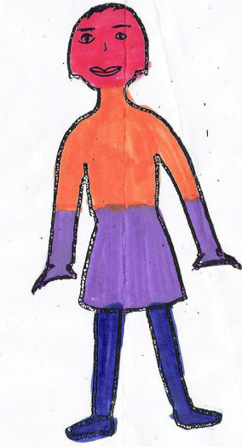 | rouge = pendjabi
 | orange = allemand
 | violet = anglais
 | bleu = hindi
Cette activité est souvent utilisée dans le cadre du travail avec des réfugiés. C’est un bon moyen de les aider à prendre conscience de leur « capital linguistique » et, ainsi, de renforcer leur estime d’eux-mêmes, notamment dans des contextes où ils semblent jugés sur les langues qu’ils ne connaissent pas plus que sur celles qu’ils connaissent.
Activité de sensibilisation destinée aux réfugiés
Montrez l’exemple de la page précédente à vos apprenants, puis invitez-les à dessiner un personnage en s’inspirant du modèle ci-dessus et à établir leur portait linguistique personnel.
- Expliquez-leur qu’il s’agit d’une activité spontanée et intuitive, à faire rapidement. L’exercice de réflexion s’effectue dans un deuxième temps.
- Encouragez-les à inclure toute la diversité des langues qu’ils connaissent : les dialectes sont tout aussi importants que les langues « standard ».
- Expliquez-leur aussi que le niveau de compétence n’a pas d’importance. Même s’ils ne connaissent qu’un seul mot dans une langue, il est utile de faire figurer cette langue dans leur portrait.
- Précisez qu’ils ne sont pas obligés d’utiliser un code couleurs : ils peuvent, s’ils préfèrent, inscrire les noms de leurs langues directement sur le personnage.
Une fois qu’ils ont dressé leur portrait linguistique, demandez-leur de se mettre par deux et de discuter ensemble des questions suivantes :
- Dans quels contextes utilisent-ils leurs différentes langues (en famille, avec les amis, au travail, etc.) ?
- Parmi leurs langues, lesquelles sont valorisées au sein de leur communauté ?
- Parlent-ils une langue ou un dialecte qui soit moins valorisé(e) ?
- Y a-t-il des situations dans lesquelles ils utilisent plusieurs langues en même temps pour communiquer ?
Voir également l’Outil n°16 (« Portrait plurilingue : une tâche réflexive pour les volontaires. »)

Source du portrait plurilingue : H.-J. Krumm (Hgg. H.-J. Krumm/E.M. Jenkins) : Kinder und ihre Sprachen – lebendige Mehrsprachigkeit. Vienne, 2001.

